EXERCICES: MARDI 28 AVRIL
FRANCAIS
1/ Entoure les 10 adjectifs qualificatifs du texte :
L’oncle Vernon était grand, avec une énorme moustache noire et quasiment pas de cou. La tante Pétunia avait un visage chevalin et une silhouette osseuse. Harry, au contraire, était petit et maigre, avec de grands yeux verts étincelants. Harry Potter et la chambre des secrets, de J.K. Rawling
2/ Relie les déterminants, les noms et les adjectifs qui vont ensemble:
un | yeux | clair
des | lumière | claires
une | couleurs | clairs
des | ciel | claire

3/ Je conjugue le verbe FAIRE :
 | IMPARFAIT | PASSE COMPOSE | PRESENT
je
tu
il
nous
vous
ils

MATHEMATIQUES
1/ Pour chaque mesure, choisis la bonne unité parmi m, cm, mm.
•Hauteur de la Tour Eiffel : 300 …......... •Longueur d’un cahier : 21,7 ................
•Epaisseur de ton livre de français : 15 ................. •Longueur d’une salle de classe : 8 000 ….........

2/Termine le partage du segment OA en 10 parts égales. Puis place les fractions suivantes: 2/10, 3/10, 5/10, 11/10, 1+2/10, 8/10
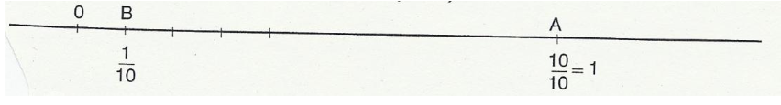
Correction EXERCICES: MARDI 28 AVRIL
FRANCAIS
1/ Entoure les 10 adjectifs qualificatifs du texte :
L’oncle Vernon était grand, avec une énorme moustache noire et quasiment pas de cou. La tante Pétunia avait un visage chevalin et une silhouette osseuse. Harry, au contraire, était petit et maigre, avec de grands yeux verts étincelants. Harry Potter et la chambre des secrets, de J.K. Rawling
2/ Relie les déterminants, les noms et les adjectifs qui vont ensemble:
un | yeux | clair
des | lumière | claires
une | couleurs | clairs
des | ciel | claire

3/ Je conjugue le verbe FAIRE :
 | IMPARFAIT | PASSE COMPOSE | PRESENT
je | FAISAIS | AI FAIT | FAIS
tu | FAISAIS | AS FAIT | FAIS
il | FAISAIT | A FAIT | FAIT
nous | FAISIONS | AVONS FAIT | FAISONS
vous | FAISIEZ | AVEZ FAIT | FAITES
ils | FAISAIENT | ONT FAIT | FONT

LECTURE :Réponses
lundi : HISTOIRE D'HISTOIRES : Le petit garçon n'aime pas les histoires car il n'y croit pas.
SILENCE : La maitresse s'est transformée en poisson.
mardi : TELEVISION : Quand les parents ont voulu regarder un documentaire, les animaux sont sortis de la TV !
HISTOIRE A L'ENDROIT : A toi de me donner une réponse... Il y en a plein !

MATHEMATIQUES
1/ Pour chaque mesure, choisis la bonne unité parmi m, cm, mm.
•Hauteur de la Tour Eiffel : 300 m •Longueur d’un cahier : 21,7 cm
•Epaisseur de ton livre de français : 15 mm •Longueur d’une salle de classe : 8 000 mm

